Лексическая тема «Осень»

Уважаемые родители! Чтобы Ваш ребенок правильно развивался, мог общаться со сверстниками, успешно учился в школе, следует позаботиться о своевременном и правильном развитии его речи. Необходимо помнить, что хорошо развитая речь – это не только правильное звукопроизношение, но и богатый словарный запас, умение строить фразы различной сложности с соблюдением грамматических норм, владение связной речью.
Данная статья поможет сформировать, обогатить и систематизировать словарный запас по лексической теме «Осень».

- Поговорить и обсудить с ребёнком, какое время года наступило, обратить внимание на изменения, происходящие в живой и неживой природе.

- Упражнение «Один – много», повтори за мной предложение во множественном числе.
Например: Наступил осенний день – Наступили осенние дни
На дереве желтый лист.
Плывёт тёмная туча.
Стоит большое дерево.
Идёт холодный дождь.
Висит тёплая куртка.
Летит птичья стая.

- Упражнение «Скажи наоборот». Подбери антонимы к прилагательным.
Осень ранняя | Осень поздняя
День весёлый | День
День солнечный | День
Облако белое | Облако
Погода холодная | Погода
Погода хорошая | Погода

- Упражнение «Исправь ошибки»
Весна прошла и наступила осень.
Подули тёплые ветры, зацвели цветы, на деревьях распустились листочки.
Звери стили делать запасы на зиму: ёжик – мёд, белка – орешки, медведь – капусту, лисички – яблоки.
С юга прилетели птицы.
Дети надели панамки, и вышли гулять во двор.
Они играли прятки, лепили снеговика и кормили крошками птиц.

- Составь рассказ по сюжетной картине.
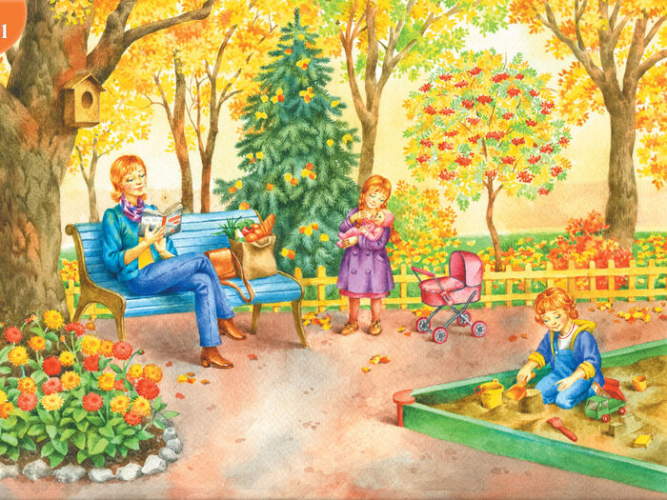
Какое время года изображено на картинке?
Расскажи, какая погода изображена?
Посмотри, чем заняты люди на картинке.

Желаю успехов!
Учитель-логопед
Нежевцова Г.С.

